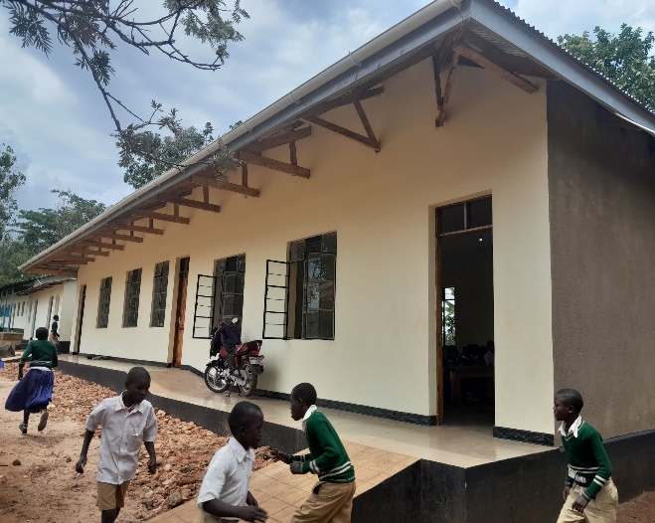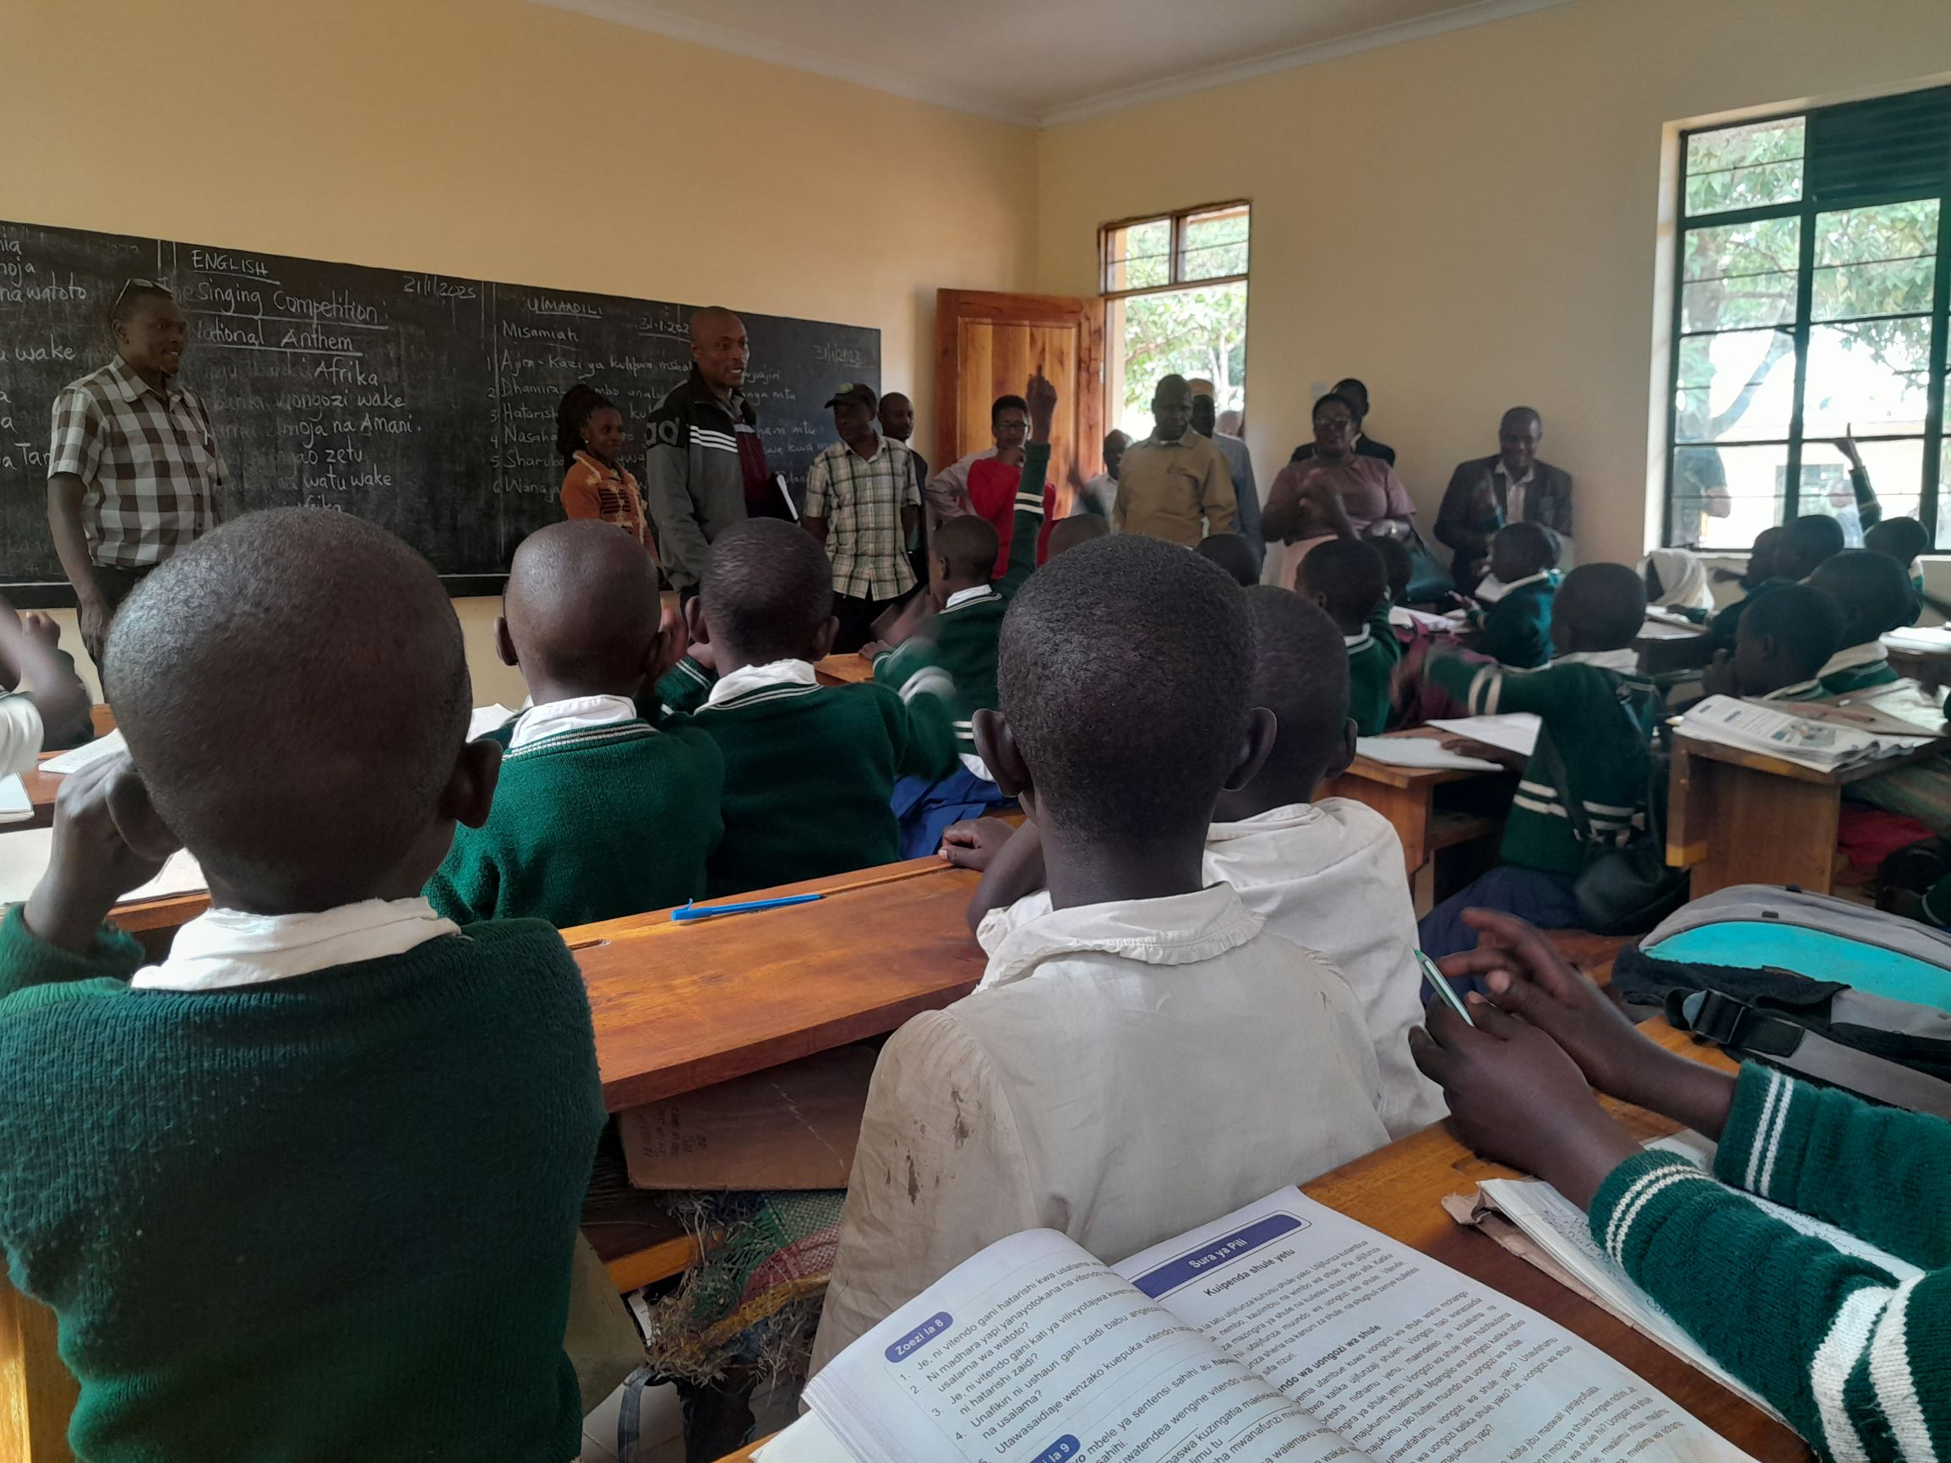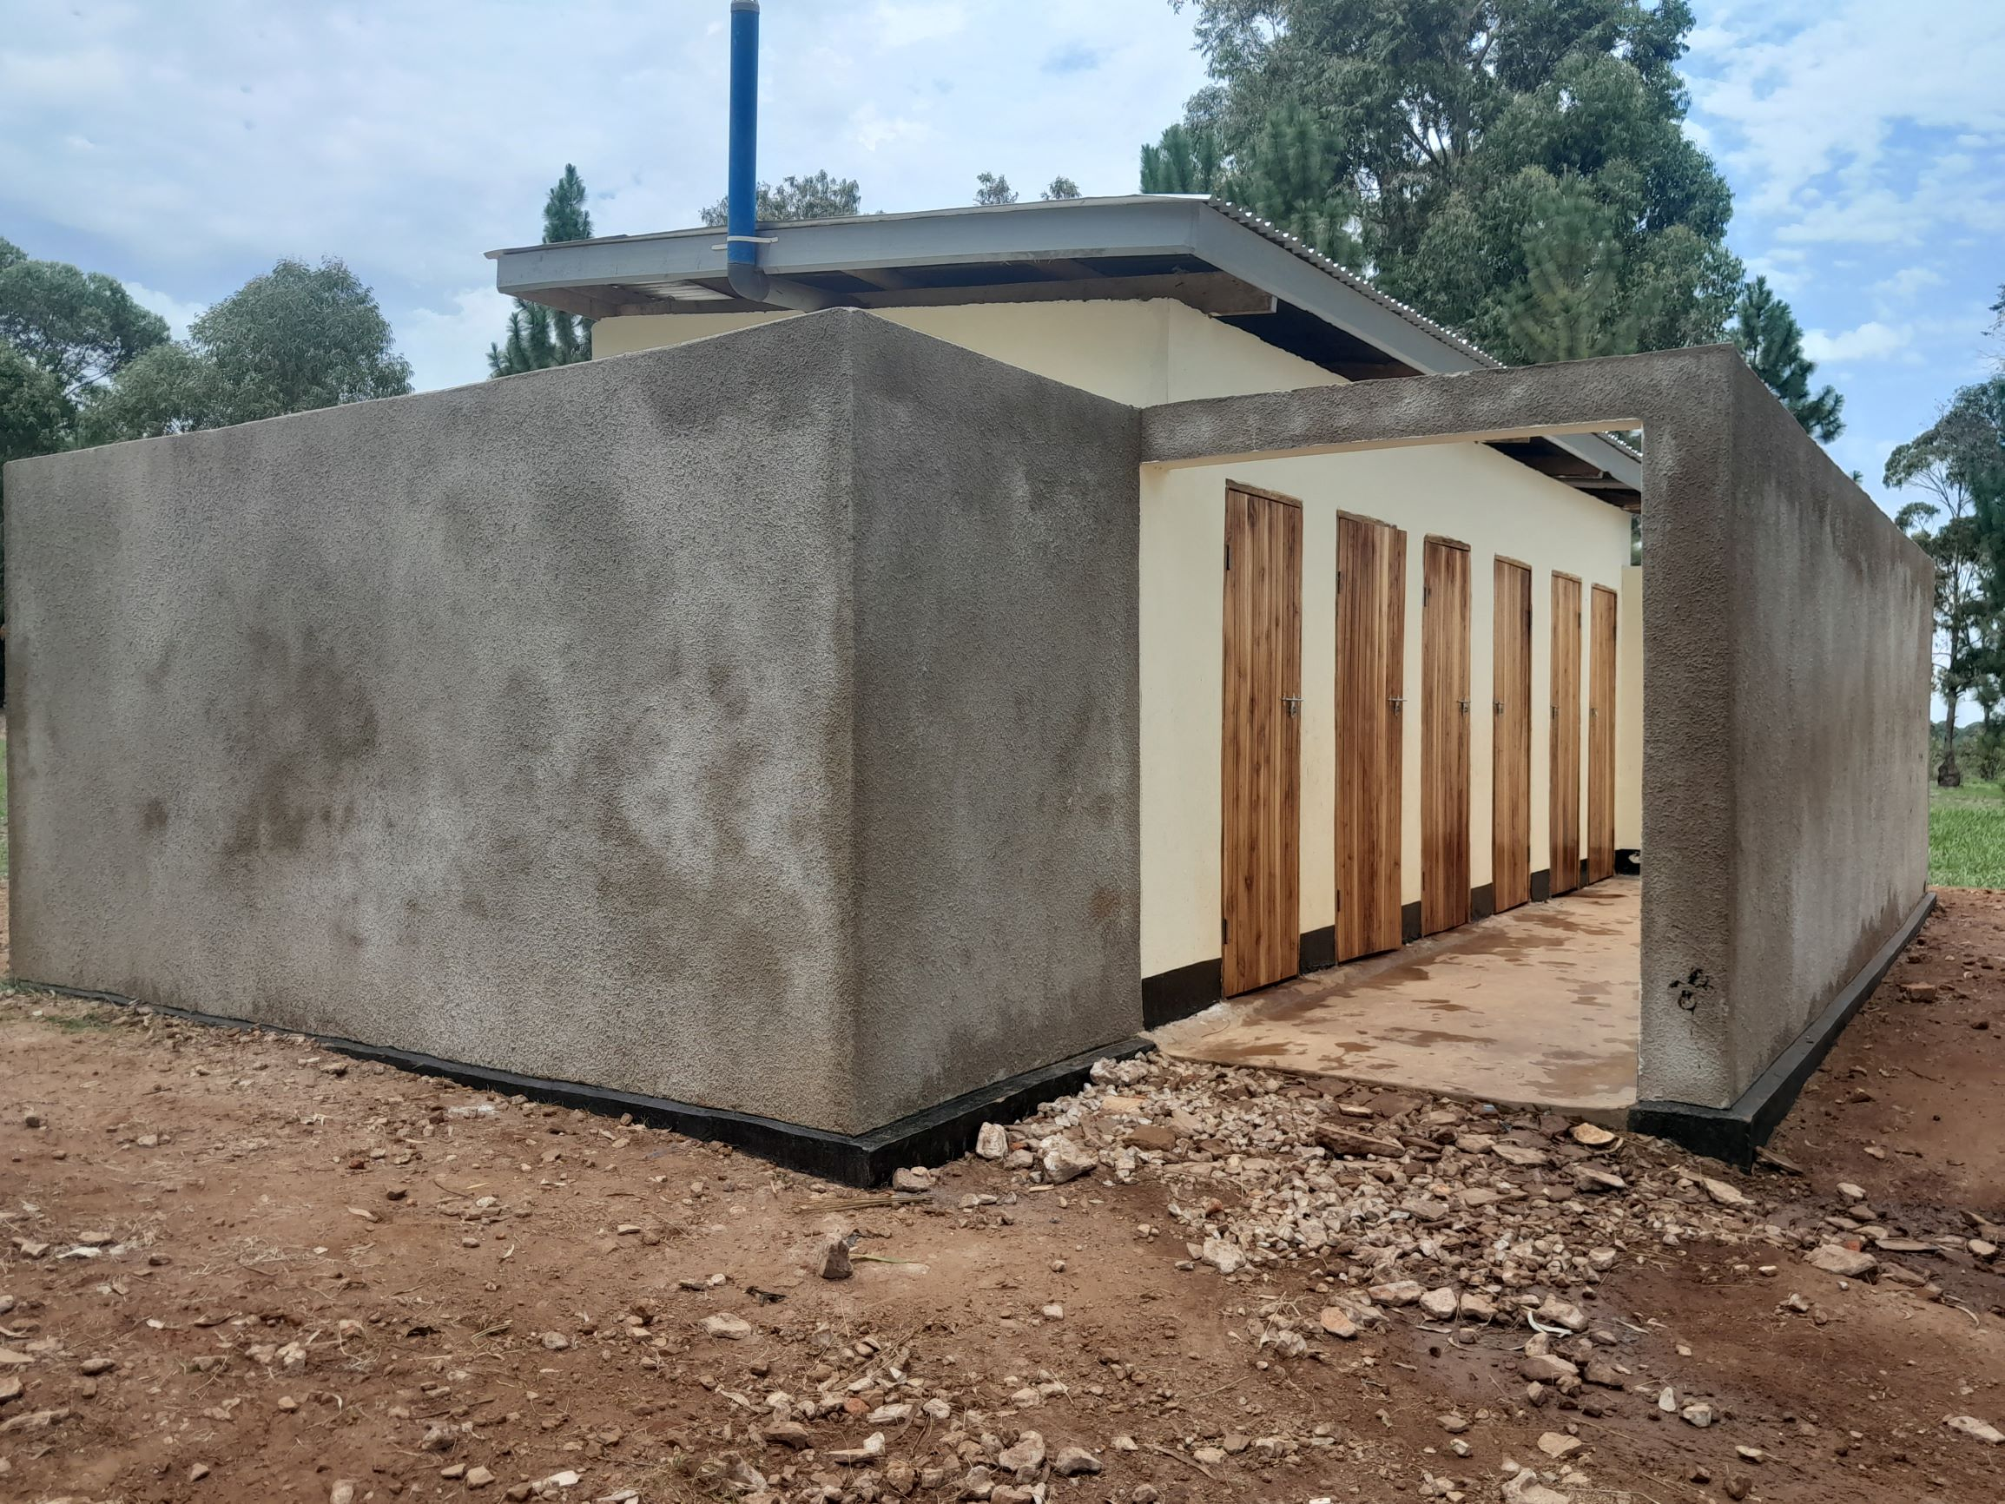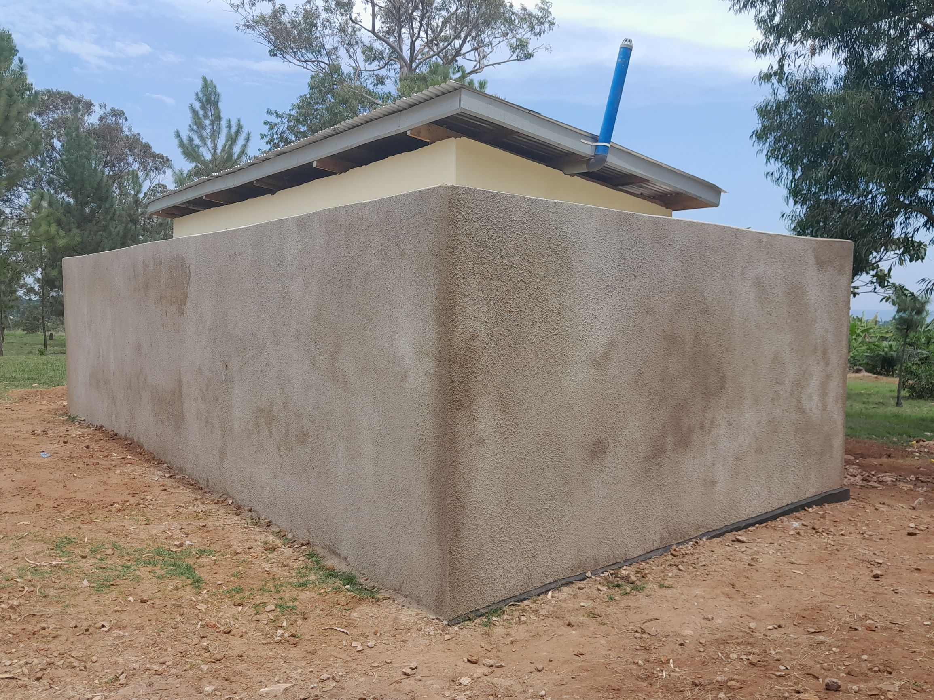
Mradi wa ujenzi wa vyumba vya madarasa na ukarabati wa matundu 12 ya vyoo shule ya msingi Katebenga, Kata Nyakato

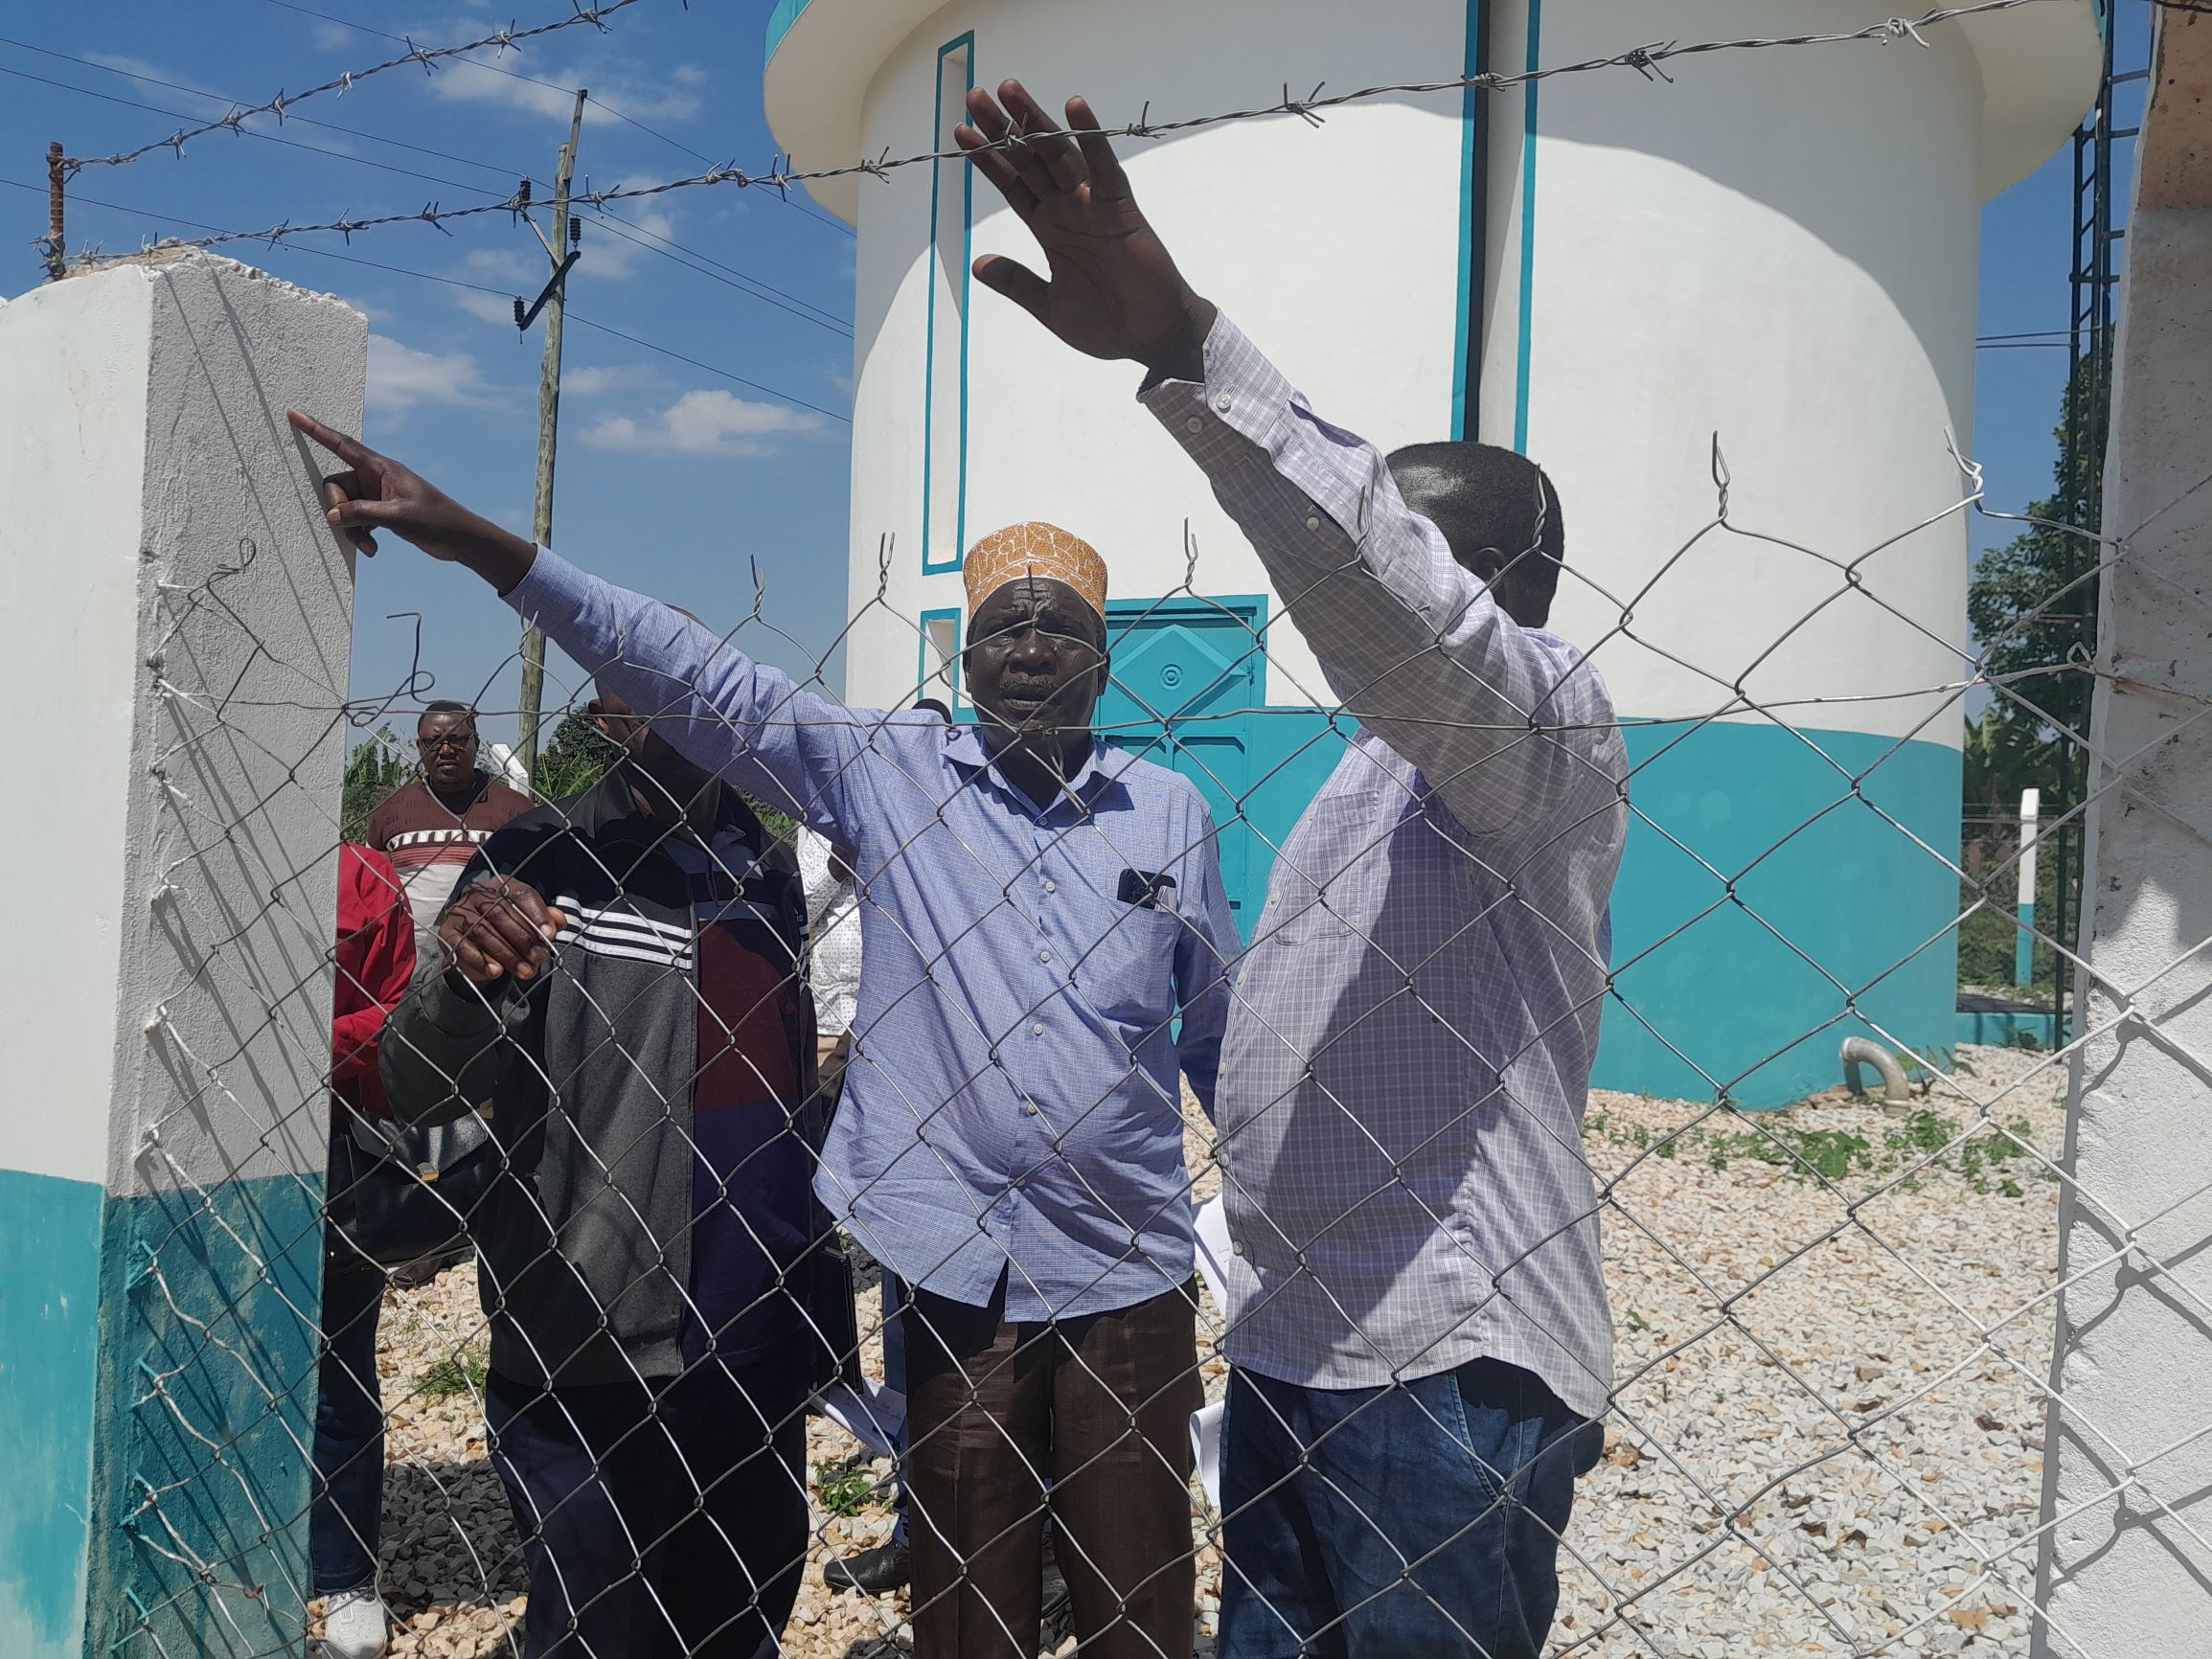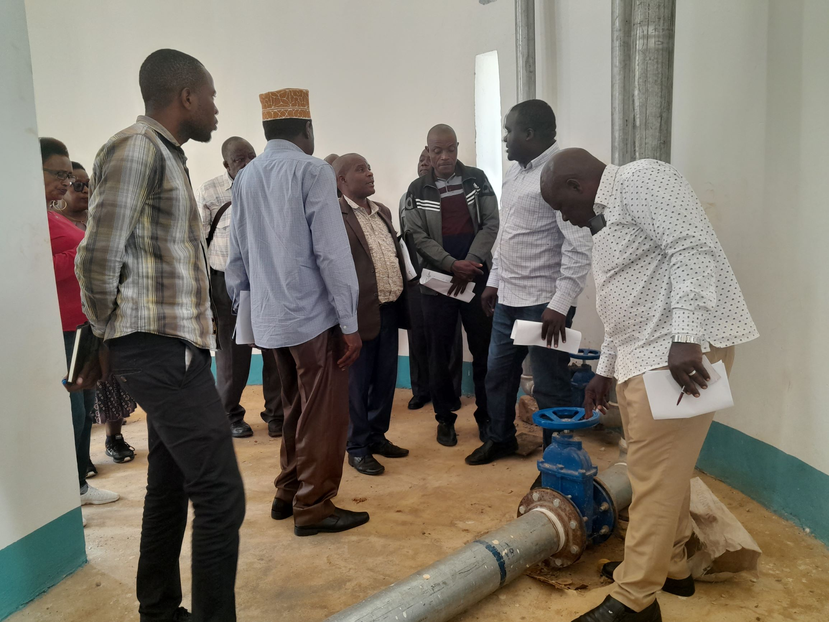
Kamati ya FUM Wakiwa Kawenye Mradi wa Tank la Maji Lenye Lita za Ujazo 135,000, Katika Vijiji vya Kashenge na Ilogero, Kata Katoma.
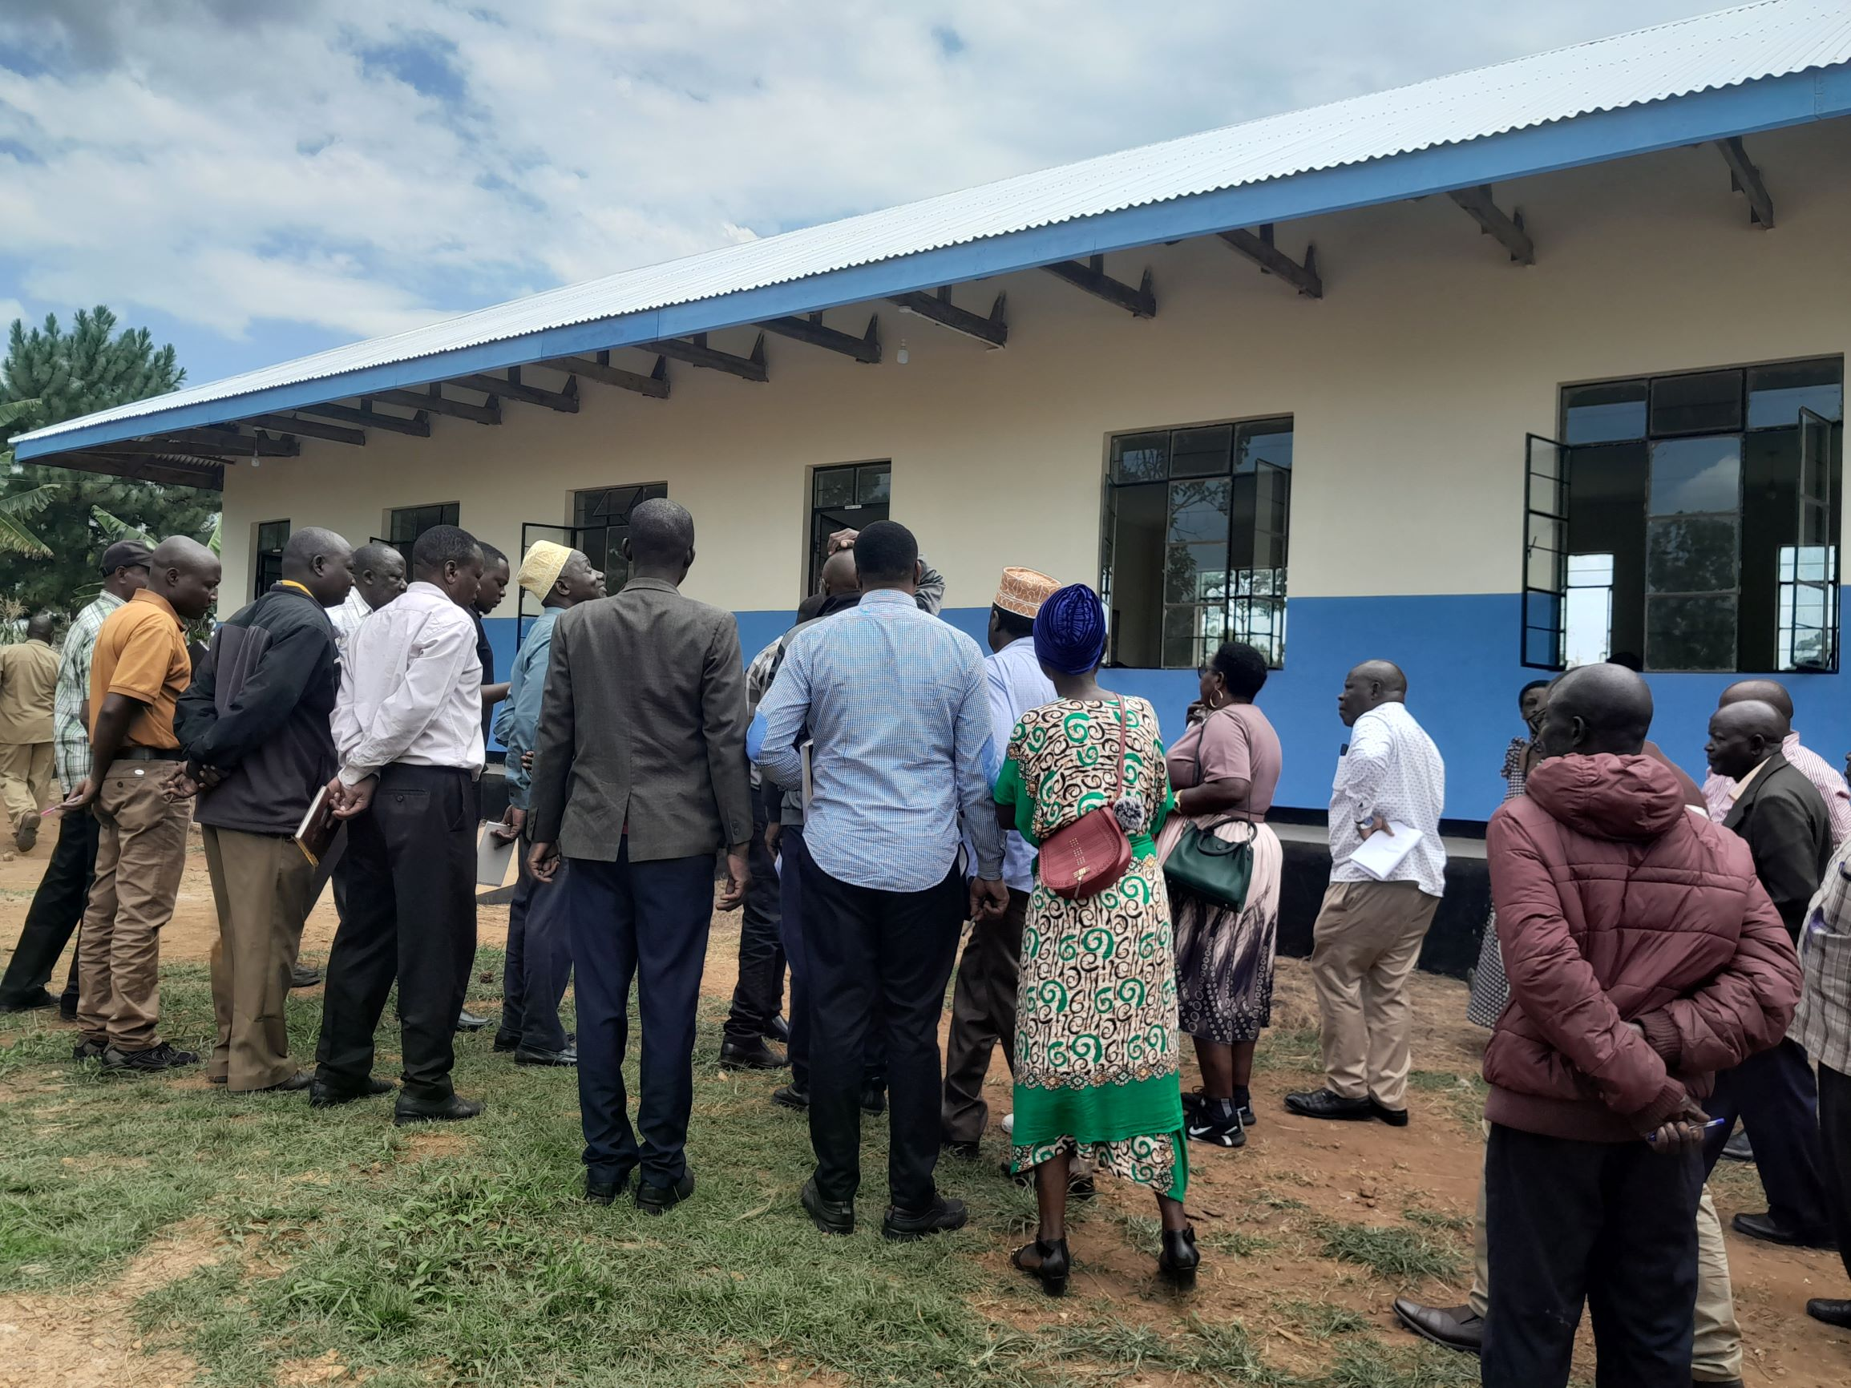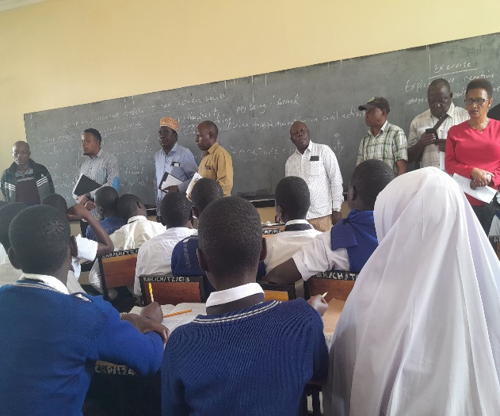
Kamati ya FUM wakiwa kwenye mradi wa ujenzi wa vyumba vya madarasa katika shule ya sekondari Kabugaro, Kata Nyakato

